江西省抚州市临川区第一中学2017届高三4月模拟检测文综
政治试题
第Ⅰ卷（选择题 共140分）
本卷共35小题，每小题4分，共140分。在每小题给出的四个选项中，只有一项是符合题目要求的。
12．2016年9月，英国央行正式发行面值为5英镑的塑料货币。这种塑料货币的制造成本是纸币的两倍，但寿命至少是纸币的4倍，不粘尘、不吸水、防油污、防复印，所用材料还可以循环再利用。这种新型货币
A．实现了货币基本职能的变革
B．是既环保又安全的一般等价物
C．更适合作为商品交换的媒介
D．耗费的劳动量更多、价值更大
13．国内煤价从2016年5月底开始连续5个月疯涨。据悉，此轮煤价上涨的主要原因是煤炭产量回落、铁路动力偏紧、又遇用煤高峰。如果用S、D分别表示供给和需求曲线，下列图示正确反映此轮煤价上涨的是
A．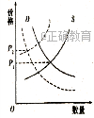
B．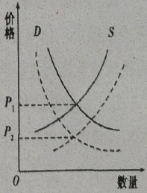
C．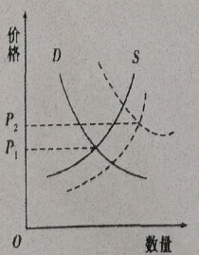
D．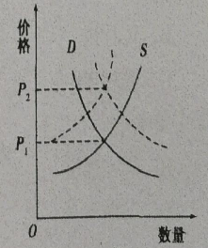
14．中共中央办公厅、国务院办公厅印发的《关于实行以增加知识价值为导向分配政策的若干意见》指出，允许科研人员到企业和其他科研机构、高校、社会组织等兼职并取得合法报酬，允许高校教师从事多点教学获得合法收入，利用多种媒介向社会共享优质教学资源，并按照市场机制取得报酬。这一政策能够带来的红利是
①扩大中等收入群体在国民中的比重
②使劳动报酬增长与劳动生产率提高同步
③激发科教工作者的敬业和奉献精神
④营造尊重知识、尊重人才、尊重创造的社会氛围
A．①② B．①④ C．②③ D．③④
15．到2020年，我国将推进l亿非户籍人口在城市落户，同时建立农户对土地承包权、宅基地使用权、集体收益分配权的自愿有偿退出机制，确保农村人口在城市落户后在社会保障和义务教育等方面同城同待遇。这一举措的主要意义在于
①力口强城市基础设施建设，为经济增长创造新动能
②促进人的城镇化，让全面小康惠及更多人口
③以工促农、以城带乡，补齐农业现代化短板
④优化农村产业结构，转变农村经济发展方式
A．①② B．①③ C．②④ D．③④
16．香港候任议员梁颂恒和游蕙祯在宣誓时发表辱国言辞，引发大陆商界不满。近百名大陆企业家在香港报纸刊登联署广告，指责梁颂恒和游蕙祯“严重伤害全体中华民族感情”，并要求依法撤销梁、游议员资格，严厉惩治二人对抗《中华人民各国香港特别行政区基本法》的行为。这些企业家
①是在依法行使维护国家领土完整的公民权利
②是在履行维护国家统一、荣誉和利益的公民义务
③彰显大陆公民强烈的爱国情怀和主人翁意识
④行使了公民依法罢免地方机关工作人员的权利
A．①② B．①④ C．②③ D．③④
17．中共中央出台了《关于在北京市、山西省、浙江省开展国家监察体制改革试点方案》（以下简称《方案》），要求在北京、山西、浙江3省（市）设立各级监察委员会，并明确了监察委员会由省（市）人民代表大会产生，行使国家监察职能。《方案》同时强调，整合反腐败资源力量，扩大监察范围，实现对行使公权力的公职人员监察全覆盖。可见中央此举旨在
①加强行政系统内部监督，扎紧反腐败的制度笼子
②强化人民代表大会对一府两院的监督职能
③建立中国共产党统一领导下的国家反腐败工作机构
④构建不敢腐、不能腐、不想腐的有效机制
A．①② B．①④ C．②③ D．③④
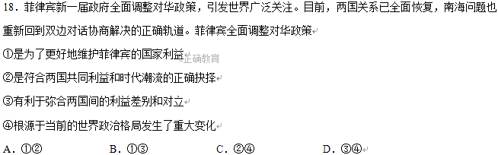19．2016年是红军长征胜利80周年。长征留给我们最宝贵的精神财富就是中国共产党人和红军将士用生命和热血铸就的伟大长征精神。80年来，长征精神的魅力历久弥新，长征精神的感召力跨越时空、跨越国界，成为整个人类历史上的伟大史诗。长征精神的强大魅力和感召力在于
①它集中展示了中华民族自强不息的民族品格
②它是鼓舞各族人民不断攻坚克难的强大精神动力
③它作为民族精神的核心不因时代变迁而改变
④它作为一部伟大史诗丰富了民族精神的基本内容
A．①② B．②③ C．②④ D．③④
20．在1945年召开的中国共产党七大预备会议上，毛泽东同志形象地说：“要知道，一个队伍经常是不大整齐的，所以就要常常喊看齐，向左看齐，向右看齐，向中间看齐。我们要向中央基准看齐，向大会基准看齐。看齐是原则，有偏差是实际生活，有了偏差，就喊看齐。”强调“看齐”是基于
A．意识活动具有自觉选择性
B．意识活动具有主动创造性
C．主观应与客观实际相符合
D．意识能调节人的生理活动
21．下面漫画所蕴含的哲学道理是
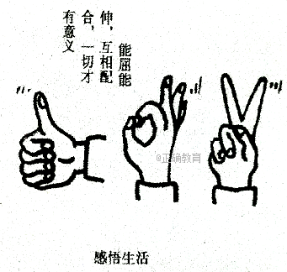
①要重视量变在事物发展中的作用
②要在对立中把握矛盾双方的统一
③要优化结构以促进整体功能的发挥
④要具体分析不同手势的文化内涵
A．①② B．①④ C．②③ D．③④
22．建筑行业出现了一种装配式建筑，它不像传统施工那样，将钢筋、混凝土等建筑材料运至施工现场进行浇筑，而是把墙板、阳台、楼梯等部件在工厂预先生产好，再运到工地简单地组合、安装，其质量和效率大为提高，还有利于节能降耗，但因技术和成本问题，目前在我国推广并不顺利。对此认识正确的是
①新兴的装配式建筑具有传统建筑无可比拟的优越性
②装配式建筑无法超越技术上更加成熟完善的传统建筑
③人们对装配式建筑的认识和接受需要经历一个过程
④只有符合客观规律的建筑技术才能得到人民群众的支持
A．①② B．①③ C．②④ D．③④
23．在里约奥运会上，凭借扎实的技术功底、团结无间的团队意志、奋力拼搏永不言败的女排精神，中国女排时隔十二年再次登上最高领奖台，为祖国和人民赢得了崇高的荣誉。这启示我们
①要充分利用国家和社会提供的客观条件
②要把精神贡献作为衡量人生价值的可靠尺度
③要发展自己的才能，全面提高个人素质
④要发挥主观能动性，在砥砺自我中走向成功
A．①② B．③④ C．①③ D．②④

第Ⅱ卷（非选择题 共160分）
38．2016年“双卜一”全网交易金额接近两T|亿元，而这一数字对实体零售业来说望尘莫及。阅读材料，完成下列要求。（26分）
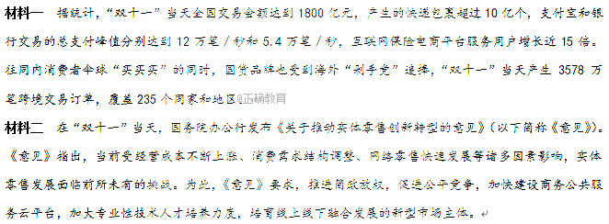 (1)结合材料一，运用《经济生活》的有关知识，分析我国电商行业的高速发展给国内外经济带来的发展机遇。（14分）

(2)结合材料二，运用《政治生活》的有关知识，说明各地政府应如何贯彻国务院的《意见》精神。（12分）

39．2016年是中国明代戏剧家汤显祖和英国戏剧家莎士比亚逝世400周年，中英两国联合开展了一系列纪念活动。（26分）
莎士比亚和汤显祖，是同时期的戏剧家，他们虽然有着不同的文化背景和人生境遇，但都创造出了脍炙人口、超越时空的剧作：他们的戏剧虽然有着不同的创作结构和形式，各自带有自己的民族印记，但都能够冲破教条，讴歌人性，展现了极高的人文主义情怀和时代精神，而这在当时历史条件下，都是难能可贵的。
莎士比亚的《罗密欧与朱丽叶》《仲夏夜之梦》《哈姆雷特》等剧作为中国人所喜爱；汤显祖的“临川四梦”（《牡丹亭》《南柯记》《邯郸记》《紫钗记》）400年来盛演不衰，成为中国戏曲史上一道“最亮丽的风景”。作为东西方最具代表性和影响力的戏剧家，汤显祖和莎士比亚堪称世界戏剧史上的“双子星”。
(1)结合材料，运用矛盾观点与创新意识的有关知识，分析汤显祖和莎士比亚的相同点与不同点。(12分)

(2)结合材料，运用文化多样性与文化传播的有关知识，说明中英两国共同纪念汤显祖和莎士比亚的现实意义。（10分）

(3)国内外许多人熟知莎士比亚，却不了解汤显祖。如何让国内外民众了解一个真实的、生动的汤显祖，请你提出两项建议。（4分）

政治参考答案
12-23：CDBAC DAAAC BB
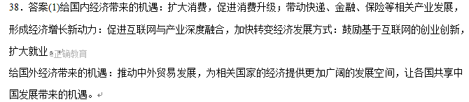 (2)①转变政府职能。通过进一步简政放权，处理好政府与市场的关系，提高行政效率的同时，优化公共服务。②加强宏观调控职能（也可以说经济职能）。贯彻落实好国务院《意见》提出的各项政策措施，促进实体零售与电商融合发展。③加强文化建设职能。加大专业性技术人才培养力度，为实体零售发展提供人才支撑。④树立求真务实的工作作风（也可以说坚持对人民负责的原则），扎扎实实地做好推动实体零售创新转型的各项具体工作。
39．答案(1)相同点：矛盾具有普遍性。莎士比亚和汤显祖的作品都包含着对人性的深刻思考，展现了极高的人文主义情怀和时代精神，体现了共同的价值追求和文化共性。辩证法的革命批判精神和创新意识是紧密联系在一起的。莎土比亚和汤显祖冲破教条，讴歌人性，他们的作品都彰显时代精神和创新意识。
不同点：矛盾具有特殊性。莎士比亚和汤显祖的文化背景不同，人生境遇不同，他们的戏剧在创作结构和形式等方面也带着各自不同的民族印记，存在明显的差异性。
(2)①有利于保持世界文化的多样性，使世界文化更加丰富多彩。②有利于两国文化相互借鉴，取长补短，共同进步。③有利于促进两国文化的对外传播，提高两国文化的国际影响力。④有利于增强对本民族文化的认同感和文化自信，同时增进两国文化的相互理解。
(3)示例：让汤显祖的作品进教材、进学校、进社区；大力扶持中文作品外译工程；在国内外广泛开展纪念汤显祖的活动和汤显祖作品展演。

